|  |  |
| --- | --- |
| СОГЛАСОВАН | УТВЕРЖДЕН |
|  | Общим собранием учредителей (участников) |
| (отметка ФНС) | Протокол № от __.__.__ |

ПРОМЕЖУТОЧНЫЙ ЛИКВИДАЦИОННЫЙ БАЛАНС

**Общества с ограниченной ответственностью**

|  |
| --- |
|  |
| (наименование) |

на «__»_____________20__г.

* Дата принятия решения о ликвидации

**ФОРМА №1**

**В продолжение Формы №1 (после Актива и Пассива Баланса по форме №1):**

СОСТАВ ИМУЩЕСТВА

|  |  |  |  |
| --- | --- | --- | --- |
| ликвидируемого |  | общества |  |
|  |  |  | (наименование) |

ПЕРЕЧЕНЬ

**зданий и сооружений**

|  |  |  |  |  |  |
| --- | --- | --- | --- | --- | --- |
| № п/п | Инвентарный № объекта | Наименование объекта, его местонахождение | Год ввода в эксплуатацию | Фактический износ (%) | Остаточная стоимость (тыс. руб.) |
| 1 | 2 | 3 | 4 | 5 | 6 |

ИТОГО:

ПЕРЕЧЕНЬ

**машин оборудования и других основных средств**

|  |  |  |  |  |  |  |
| --- | --- | --- | --- | --- | --- | --- |
| № п/п | Инвентарный № объекта | Наименование объекта, его местонахождение | Марка | Год ввода в эксплуатацию | Фактический износ (%) | Остаточная стоимость (тыс. руб.) |
| 1 | 2 | 3 | 4 | 5 | 6 | 7 |

ИТОГО:

ПЕРЕЧЕНЬ

**объектов незавершенного капитального строительства и неустановленного оборудования**

**Незавершенное капитальное строительство**

|  |  |  |  |  |
| --- | --- | --- | --- | --- |
| № п/п | Наименование объекта, его местонахождение | Год начала строительства | Фактически выполненный объем работ | |
| тыс. руб. | % |
| 1 | 2 | 3 | 4 | 5 |

ИТОГО:

**Неустановленное оборудование**

|  |  |  |
| --- | --- | --- |
| № п/п | Наименование объекта, его местонахождение | Балансовая стоимость (тыс. руб.) |
|
| 1 | 2 | 3 |

ИТОГО:

**ПЕРЕЧЕНЬ**

**долгосрочных финансовых вложений**

|  |  |
| --- | --- |
| Наименование | Стоимость по активу баланса (тыс. руб.) |
|

Долгосрочные финансовые вложения – всего

в том числе:

ИТОГО:

**ПЕРЕЧЕНЬ**

**нематериальных активов**

|  |  |
| --- | --- |
| Наименование | Стоимость по активу баланса (тыс. руб.) |
|

Нематериальные активы – всего

в том числе:

ИТОГО:

**ПЕРЕЧЕНЬ**

**запасов, затрат, денежных средств и других финансовых активов**

|  |  |
| --- | --- |
| Наименование статей второго и третьего разделов  актива баланса | Сумма (тыс. руб.) |
|

ВСЕГО:

   в том числе:

    Производственные запасы

    Животные на выращивании и откорме

    Малоценные и быстроизнашивающиеся предметы:

     остаточная стоимость

    Незавершенное производство

    Расходы будущих периодов

    Готовая продукция

    Товары

    Налог на добавленную стоимость по приобретенным ценностям

    Прочие запасы и затраты

 2. Денежные средства, расчеты и прочие активы

ВСЕГО:

в том числе:

**Товары отгруженные**

**Расчеты с дебиторами:**

     за товары, работы и услуги

     по векселям полученным

     с дочерними (зависимыми) обществами

     с бюджетом

     с персоналом по прочим операциям

     с прочими дебиторами

**Авансы, выданные поставщиками и подрядчиками**

**Краткосрочные финансовые вложения**

**Денежные средства:**

     касса

     расчетный счет

     валютный счет

     прочие денежные средства

**Прочие оборотные активы**

ПЕРЕЧЕНЬ ТРЕБОВАНИЙ,

**предъявленных кредиторами ликвидируемому**

**Обществу с ограниченной ответственностью**

|  |
| --- |
|  |
| (наименование) |

|  |  |  |  |
| --- | --- | --- | --- |
| Наименование кредиторов (в порядке очередности) | Номера и даты оформления документов, по исполнению которых имеется задолженность | Сумма задолженности (тыс. руб.) Решение:  Комментарий | «+» удовлетворить  «-» отказать |
| 1 | 2 | 3 | 4 |

I   очередь

II  очередь

III очередь

IV очередь

V очередь

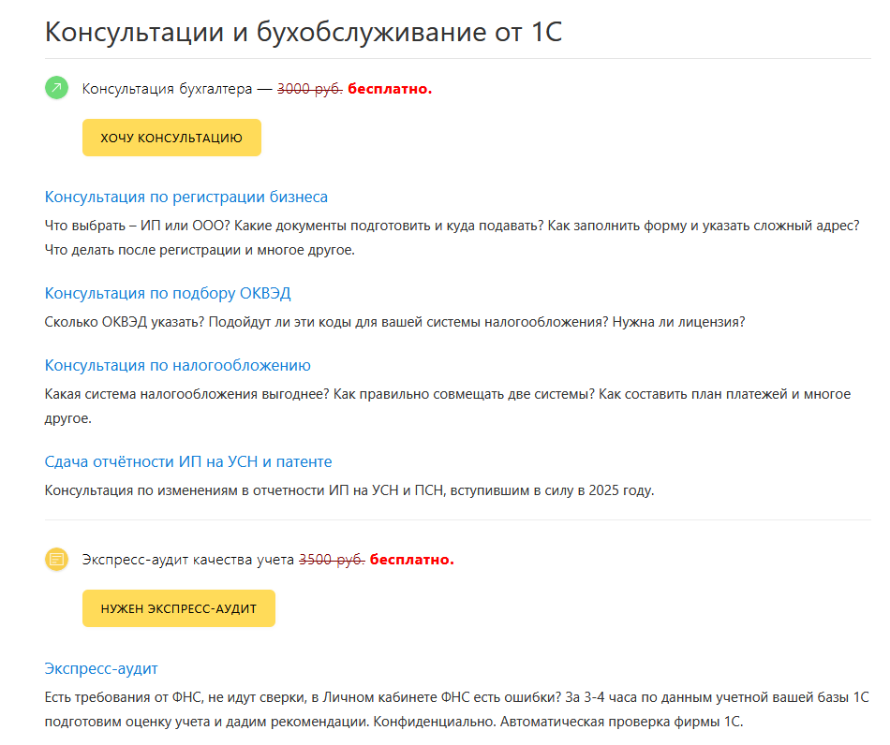

|  |  |
| --- | --- |
| → | [Оставьте заявку на сайте Малый бизнес](https://www.malyi-biznes.ru/specpredlozheniya/) |
|  | или перезвоните +7 499 976-15-11 (с 9:15 до 18:00 Мск, будние дни) |